С 10 по 17 октября в ЧГМА, в рамках Всемирного дня психического здоровья, пройдет
НЕДЕЛЯ СЧАСТЬЯ.
По инициативе Всемирной федерации психического здоровья (World Federation for Mental Health) Всемирный день психического здоровья проводится с 1992 года, в России – с 2002 года.
ЧГМА решили поддержать идею о том, что стремление к счастью является неотъемлемым желанием каждого человека.
В рамках Недели счастья пройдут следующие мероприятия:

Дата и время | Мероприятие | Место | Организатор и ведущий
С 10.10 по 17.10 | Интерактивная площадка «Истинное счастье быть здоровым» для студентов в рамках занятий по Психологии и педагогике | Научная библиотека главного корпуса ЧГМА | Научная библиотека
С 10.10 по 17.10 | Квиз «Психическое здоровье через призму художественной литературы» в рамках занятий по русскому языку и культуре речи | Кафедра гуманитарных наук с курсом педагогики и психологии высшей школы | Научная библиотека
С 10.10 по 17.10 | Мастер-класс «Искусство комплиментов» | В рамках кураторских часов | Волонтеры-медики
С 10.10 по 15.10 | «Пантомима счастья» упражнения для студентов в рамках занятий на кафедре | Кафедра гуманитарных наук с курсом педагогики и психологии высшей школы ЧГМА | Преподаватель кафедры гуманитарных наук  Дмитриева Анна Владимировна
С 10.10 по 15.10 | «Градусник эмоций»  упражнения для студентов в рамках занятий на кафедре | Кафедра гуманитарных наук с курсом педагогики и психологии высшей школы ЧГМА | Преподаватель кафедры гуманитарных наук  Бальчинова Дугарма Галсандондоковна
12.10 в 11.00 | Трансформационная игра «Антикризис. Антистресс» | Кафедра гуманитарных наук с курсом педагогики и психологии высшей школы ЧГМА, 209 аудитория  Количество мест ограничено.  Необходима предварительная регистрация по ссылке  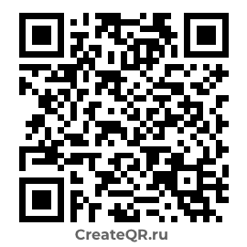 | Координатор проекта «Эмоциональное здоровье» Александрова Наталья Александровна
12.10. в 17.00 | Занятие по Нейрофитнесу | Спортивный зал ЧГМА, ул. Балябина, 14  Количество мест ограничено.  Необходима предварительная регистрация по ссылке.  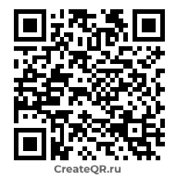 | Координатор проекта «Эмоциональное здоровье» Петрова Анжелика Игоревна
13.10 в 12.00 | Арт-встреча «Самый сок» с художницей Светланой Шваловой (мастер-класс по рисунку акварелью) | Кафедра гуманитарных наук с курсом педагогики и психологии высшей школы ЧГМА, 203 аудитория  Количество мест ограничено.  Необходима предварительная регистрация по ссылке.  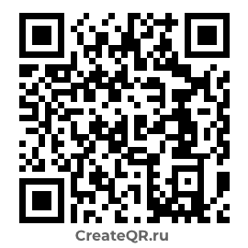 | Руководитель проекта «Эмоциональное здоровье» Елена Владимировна Розумная
14.10 в 13.30 | Лекция «Эмоциональный интеллект в структуре профессиональной компетентности врача» | Кафедра гуманитарных наук с курсом педагогики и психологии высшей школы ЧГМА, 208 аудитория | Доцент кафедры гуманитарных наук, к.полит.н. Александрова Наталья Александровна
15.10 в 17.00 | Лекция с профессором Ольгой Владимировной Серебряковой  (Заведующая кафедрой госпитальной терапии и эндокринологии д.м.н., профессор)  Тема «Женское здоровье» | Кафедра гуманитарных наук с курсом педагогики и психологии высшей школы ЧГМА, 207 аудитория  Необходима предварительная регистрация по ссылке.   | Руководитель проекта «Эмоциональное здоровье» Елена Владимировна Розумная Координатор проекта «Эмоциональное здоровье» Алюшина Алена Анатольевна
16.10 в 18.15 | Занятие по гимнастике Цигун, тренер Анастасия Пляскина | Студия Гармоничного фитнеса «Баланс», ул. Богомягкова, 12 а  Количество мест ограничено.  Необходима предварительная регистрация по ссылке.  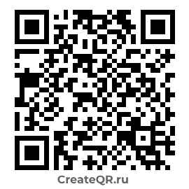 | Координатор проекта «Эмоциональное здоровье» Алюшина Алена Анатольевна
17.10 в первой половине дня | Флешмоб «День добрых пожеланий» | Академгородок | Волонтеры ЧГМА
17.10 в 15.00 | Круглый стол «Эмоциональное здоровье – залог благополучия общества» | Конференц-зал главного корпуса ЧГМА | Команда проекта «Эмоциональное здоровье»

